研究計画書

日本腎臓学会では、腎臓病における新しい尿検査（尿中バイオマーカー）の開発に関する研究をはじめました。医学の進歩にもかかわらず、腎臓病が原因となり腎不全に進行してしまう頻度は増加しています。また手術後などに起こる急性腎障害の発症頻度も変わらず、腎臓の機能低下が進行して、生命の危険が伴うことがあります。その原因として、腎臓病の早期発見、早期治療ができていないことがあげられます。これまでの尿検査では早期の腎臓障害は検出されず、診断が遅れてしまうこと、病気の重症度（病態）が正確に把握できなかったこと，進行（予後）を予測する良い検査法が無かったことなどが考えられます。本研究では新しい尿検査（尿中バイオマーカー）の開発やそれらを組み合わせること（パネル化）により、従来の尿検査よりも早期に、正確に重症度を把握し、腎臓障害の進行を予測できる尿検査法を腎臓学会の「尿中バイオマーカーのパネル化に関する小委員会」が主導して、全国の多施設共同研究として行います。
全国の共同研究施設の患者さんや健康診断を受けられる健常者を対象に尿試料を収集させて頂き、尿バンクを構築し、尿を用いた研究を全国の多施設で行い、そのデータに基づき、尿中バイオマーカーのパネル化による新しい腎臓病管理システムを構築する研究を行います。
採取した尿試料は日本腎臓学会の「尿中バイオマーカーのパネル化に関する小委員会」が責任を持って管理・運営するヒト尿バンク・解析センターに収集され、「尿中バイオマーカーのパネル化に関する小委員会」が主導する尿バイオマーカー研究や同委員会に利用申請され、利用承認をうけた研究者や検査施設に検体情報を伏せて（ブラインド）尿試料が配布され、その検査結果はヒト尿バンク・解析センターに集められ、「尿中バイオマーカーのパネル化に関する小委員会」でその有用性を検討いたします。

（１） 【研究題目】 尿バンクと尿中バイオマーカーのパネル化による腎臓病管理システムの構築（特に、腎臓病および急性腎障害を早期診断、正確な病態把握、予後判定を可能にする尿中のバイオマーカーの組み合わせを選択、検証し、新しい腎臓病の管理システムを構築するための研究です。）

（２）【研究機関名および研究責任者氏名、連絡先】

日本腎臓学会（理事長：松尾 清一）
同 「尿中バイオマーカーのパネル化に関する小委員会」委員長：山本 格（新潟大学）

及び同委員：
菅谷 健（副委員長 聖マリアンナ医科大学腎臓高血圧内科）、
荒木信一（滋賀医科大学腎臓代謝内科）、
北村健一郎(熊本大学大学院医学薬学研究科腎臓内科)、
小西啓夫（大阪市立総合医療センター腎臓高血圧内科）、
齋藤亮彦（新潟大学大学院医歯学総合研究科腎膠原病内科機能分子医学）、
篠崎尚史（東京歯科大学市川総合病院角膜センター）、
杉山 斉（岡山大学大学院医歯薬学総合研究科腎・免疫・内分泌代謝内科学）、
寺田典生（日本臓器移植ネットワーク専務理事）、
冨野康日己（順天堂大学順天堂大学医学部腎臓内科）
野入英世（東京大学医学部附属病院 血液浄化療法部）、
西山 成（香川大学医学部薬理学）、
古市賢吾（金沢大学大学院医学系研究科血液浄化療法部）、
丸山彰一（名古屋大学大学院医学系研究科病態内科学講座腎臓内科）、
森 潔（名古屋大学大学院医学系研究科病態内科学講座腎臓内科）、
森 建文（東北大学 保健管理センター）、
守山敏樹（大阪大学保健センター）、
湯澤由紀夫（名古屋大学大学院医学研究科分子病態内科学講座腎臓内科学）、
山本龍夫（浜松大学健康プロデュース学部健康栄養学科）

及び学内共同研究者
成田一衛（新潟大学大学院医歯学総合研究科腎膠原病内科、佐渡プロジェクト）

本学の研究責任者氏名、連絡先
新潟大学大学院腎研究施設構造病理学 山本 格 025-227-2152
新潟大学医歯学総合病院第二内科 坂爪 実 025-227-2200
新潟大学大学院医歯学総合研究科腎泌尿器病態学分野 齋藤和英 025-227-2286

（３）【研究目的】
この研究は腎臓病において、旧来の尿検査よりも鋭敏で精度良く腎障害を早期診断、重症度把握、予後の予測を可能とする新しい検査（バイオマーカー）の組み合わせ（パネル化）を確立し、それによる腎臓病の管理・診療システムの提案をめざすことを目的としています。

（４）【研究方法】
各施設で、診療や健康診断のために、採取された随時尿の一部（10-100 ml）を収集、保存致します。診療のために各施設を訪れる方には定期的な尿試料の収集をお願い致します。収集された尿試料の診療情報は住所、氏名、生年月日などの個人情報を各施設で削除した上で、腎疾患に関する基本的検査情報（＊）だけが日本腎臓学会ヒト尿バンク・解析センターのコンピューターに登録され、尿試料は「尿中バイオマーカーのパネル化に関する小委員会」が決定、承認したバイオマーカー候補の検査を行うまで、ヒト尿バンク・解析センターで保存します。本研究は、「尿中バイオマーカーのパネル化に関する小委員会」委員の所属研究機関と同小委員会の承認する尿中バイオマーカー測定研究者や研究機関との共同研究として実施いたします。尚、本研究の研究期間は、承認後10年間を予定しています。また、同意が得られた場合には、本研究期間終了後も学術研究目的にのみあなたの尿試料を使わせて頂きます。
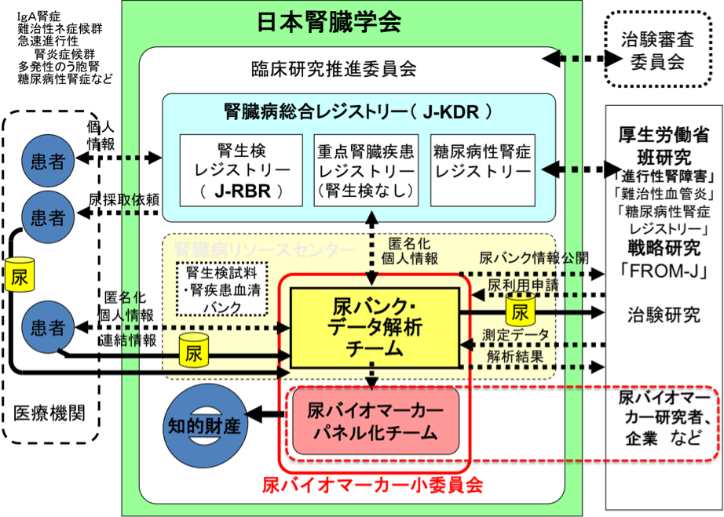

＊腎疾患に関する基本的検査情報：臨床診断、症例登録番号、年齢、性別、身長、体重、尿蛋白定性（尿蛋白定量）、尿クレアチニン濃度、尿潜血定性、血清クレアチニン、血清総蛋白（血清アルブミン）、血清コレステロール、血圧、e-GFR、慢性腎臓病 病期等

（５）その他
個人情報の保護
尿試料は住所、氏名、生年月日などの個人情報を完全に削除した腎疾患に関する基本的検査情報とともに、日本腎臓学会ヒト尿バンク・解析センターにおいて厳重に保管します。どこの誰の試料か分からないようにすること（暗号化）により、尿の分析を行う研究者にも、分からなくなります。

研究成果の公表
得られた研究成果は、提供者本人やその御家族の氏名などが明らかにならないようにした上で、学会発表や学術雑誌およびデータベース上等で公に発表されます。

研究終了後の尿試料等の取扱の方針
尿試料は、本研究のためにだけ用いさせていただきますが、試料提供について、提供者の同意がいただけるならば、本研究終了後に新たに発見される尿バイオマーカーを評価する研究のためにも使わせていただきたいと思います。その場合は、本研究終了後も５年間にわたって、試料を保管させて頂き、将来の研究に必要となったときに使わせて頂きます。 尚、将来、試料を新しい目的の研究に用いる場合は、改めてその研究計画書を当大学倫理審査委員会に提出し、承認を受けた上で利用させていただきます。もちろん、尿試料提供者は研究期間内であってもいつでも同意を取り消すことができ、同意を取り消された場合には、保存試料及び試料情報を廃棄し、それ以降の研究に用いません。

